W planetarium Bajkonur mamy inne podejście do widza niż większość przenośnych planetariów, których repertuar opiera się na dwóch lub trzech gotowych filmach. Pod naszą kopułą filmy są jedynie uzupełnieniem, bowiem preferujemy pokazy na żywo i rozmowę z młodymi widzami. Zdecydowana większość filmów jest profesjonalnie tłumaczona przez astronoma prowadzącego planetarium Bajkonur, konsultowana ze specjalistami i nagrywana z udziałem zawodowych lektorów. Dzięki temu mamy wpływ na brzmienie i merytoryczną wartość seansów. Warto wspomnieć, że z naszej pracy korzystają inne planetaria, w tym Niebo Kopernika w Warszawie (film Powrót na Księżyc).
I najważniejsze: długość oraz tematyka seansów są dostosowane do wieku i możliwości percepcji widzów — dzięki temu trafiamy do każdego. Inaczej prowadzimy seans dla 3-latków, innym językiem rozmawiamy z uczniami szkół podstawowych, a zupełnie inaczej z (prawie) dorosłymi licealistami.
 | Zoo na niebie  Po zachodzie Słońca niebo obsypuje się gwiazdami, wśród których pojawiają się zwierzęta, ludzie i przedmioty. Fantazyjne, barwne obrazki działają na dziecięcą wyobraźnię. Opowiadając dzieciom o gwiazdozbiorach wciągamy je stopniowo we wspólną zabawę w odgadywanie rysunków na niebie. Przyjazny autorski seans dla najmłodszych przedszkolaków, dla których pokaz Leć rakieto, leć! jest zbyt długi.  Przedszkole Na żywo
 | Leć rakieto, leć!  Bohaterką spotkania jest Berenika — dziewczynka o gwiezdnym imieniu. Opowiemy dzieciom, skąd wzięło się jej niezwykłe imię. Wsiądziemy do rakiety i wspólnie z Bereniką spróbujemy odnaleźć jej gwiazdozbiór. Obejrzymy planety zastanawiając się, czy ktoś na nich mieszka. A jeśli nie tam, to gdzie? Sprawdzimy, czy da się zamieszkać na Księżycu, po czym miękko wylądujemy na Ziemi kończąc wspólną podróż. Nasz autorski seans dla dzieci, okraszony piosenkami i kolorowymi, wesołymi obrazami, przyprawiony szczyptą umiejętnie podanej wiedzy o Kosmosie.  Przedszkole Na żywo
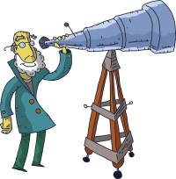 | Dzieci Pana Astronoma  Dzieci Pana Astronoma to radosny seans muzyczno–słowny. Dużo tutaj piosenek i recytacji, kolorowych rysunków i ruchu. Razem z tytułowymi dziećmi Pana Astronoma — Teleskopką i Teleskopkiem — wędrujemy po niebie i Ziemi odsłaniając tajemnice Wszechświata. Poznajemy gwiazdozbiory i legendy o nich. Oglądamy z bliska Księżyc oraz zmiany jego kształtu na niebie. Dowiadujemy się sporo o Układzie Słonecznym i obserwujemy gonitwę planet. Lubiany przez dzieci pokaz przygotowany na podstawie tekstu Wandy Chotomskiej. Bardzo wysoko oceniany przez nauczycieli klas 1–3!  SP 1–3 Na żywo
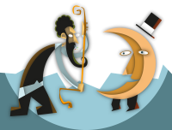 | Księżyc u krawca  Księżyc u krawca w zabawny sposób opowiada o Księżycu, który wybrał się do mistrza krawieckiego, by uszyć dla siebie wytworny strój. Krawiec stara się jak może, ale Księżyc utrudnia mu pracę przychodząc na przymiarki raz grubszy, raz chudszy. W drugiej części seansu (prowadzonej na żywo) staramy się wspólnie z dziećmi rozwikłać zagadkę zmian wyglądu Księżyca. Kolejny autorski seans przygotowany w naszym planetarium, wyjaśniający to, co wydaje się oczywiste — zmiany faz Księżyca. Podczas spotkania wykorzystujemy model Księżyca.  SP 1–3 Mix
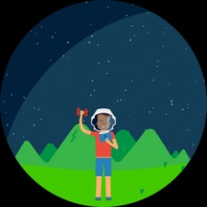 | Cosmix  Zostać kosmonautą i polecieć hen, ponad Ziemię! To marzenie wielu dzieci (a nawet niektórych dorosłych...) od czasu, gdy Jurij Gagarin wystartował w Kosmos z kosmodromu Bajkonur.  Cosmix to zabawny, animowany seans dla młodych kandydatów na astronautów. Jak wstąpić w szeregi kosmicznych podróżników? Jak przebiega pobyt na Międzynarodowej Stacji Kosmicznej? Jak wygląda nasza planeta z daleka? Co jedzą kosmonauci? Jak korzystają z toalety? Każda podróż ma swój koniec, więc i my po krótkim, ale wypełnionym rozmaitymi czynnościami locie bezpiecznie wrócimy na Ziemię!  Przedszkole SP 1–3 Mix
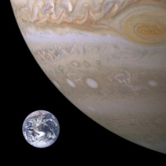 | Olbrzymy i karzełki  Układ Słoneczny to nie tylko Słońce i kilka planet. To również skaliste planetoidy i pochodzące z nich meteoroidy, lodowe komety oraz inne drobne ciała. Każdej z planet można poświęcić oddzielną opowieść, jednak seans Olbrzymy i karzełki opowiada o nich wszystkich. Odwiedzamy je po kolei, oglądamy z bliska, przyswajamy wiele ciekawostek. W części prowadzonej na żywo dowiadujemy się, w jaki sposób samodzielnie odnaleźć planety na niebie.  SP 4–6 SP 7–8 Liceum Mix
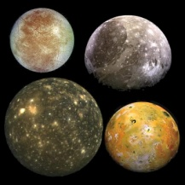 | Nieziemskie księżyce  Chyba każdy potrafi wymienić nazwy planet Układu Słonecznego. To łatwe, jest ich przecież tylko osiem. Z księżycami planet sprawa jest trudniejsza — znamy ich ponad dwieście. Niektóre z nich to prawdziwe osobliwości: płoną iście piekielnym ogniem lub odwrotnie — są zimniejsze niż Antarktyda. Niektóre są kuliste i doskonale gładkie, jakby wypolerowane, inne wyglądają jak latające spodki i są poorane kraterami. Podczas seansu odwiedzimy wybrane księżyce i dowiemy się o nich naprawdę zaskakujących rzeczy! Uzupełnienie seansu Olbrzymy i karzełki.  SP 4–6 SP 7–8 Liceum Mix
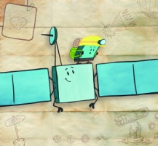 | Przygody Rosetty i Philae  Po 10 latach lotu przez Układ Słoneczny do celu swej podróży — komety Czuriumow-Gierasimienko — dotarły sonda Rosetta oraz lądownik Philae. Rosetta badała kometę z oddali, Philae wylądował na powierzchni. Animowany seans opowiada o udanej misji przygotowanej przez Europejską Agencję Kosmiczną, pozwalając przedstawić istotne odkrycia w mniej poważny niż zwykle sposób. Uzupełnieniem filmu jest część na żywo, podczas której widzowie dowiedzą się, jaki związek mają komety ze spadającymi gwiazdami oraz powstaniem życia na Ziemi. Planetarium Bajkonur w porozumieniu z planetarium w Lucernie (Szwajcaria) nakłoniło Europejską Agencję Kosmiczną do przełożenia zabawnych kreskówek z serii Once upon a time na wersję dla planetariów. Polska wersja została starannie przygotowana przez planetarium Bajkonur oraz Instytut Astronomiczny Uniwersytetu Wrocławskiego.  SP 4–6 Mix
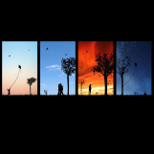 | Cztery pory roku  W ciągu roku dostrzegamy zmiany najbliższego otoczenia, ale na niebie też sporo się dzieje. Słońce wschodzi w różnych punktach na horyzoncie i każdego dnia wędruje po niebie nieco inaczej. Podczas seansu opowiadamy o zmienności pór roku oraz pokazujemy wiele efektów towarzyszących ruchowi obiegowemu Ziemi wokół Słońca, widzianych z trzech miejsc — Polski, równika i jednego z biegunów geograficznych. Ten autorski seans jest znakomitym uzupełnieniem podręcznika, tłumacząc konsekwencje ruchu obrotowego i obiegowego Ziemi w prosty, ale bardzo plastyczny sposób.  SP 7–8 Liceum Na żywo
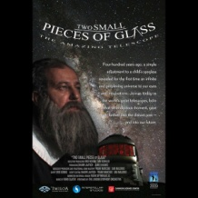 | Dwa szkiełka  Seans rozpoczyna się zachodem Słońca nad miastem. Dowiadujemy się, dlaczego nadmierne oświetlenie przeszkadza astronomom, a następnie przenosimy za miasto, by zobaczyć niebo w całej okazałości. Przez teleskop obserwujemy tajemniczą, jasną gwiazdę, a później przechodzimy do filmu, który opowiada o jednym z najważniejszych wynalazków w historii ludzkości — teleskopie. Przystępne wprowadzenie do tematyki współczesnych obserwacji astronomicznych i niektórych zagadnień optyki.  SP 7–8 Liceum Mix
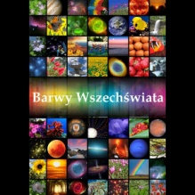 | Barwy Wszechświata  Widziane przez nas światło jest niewielką częścią promieniowania wypełniającego Kosmos. Okazuje się, że można obserwować świat również na innych falach: radiowych, rentgenowskich czy ultrafioletowych. Rzadko zdajemy sobie sprawę z faktu, że promieniowanie niewidzialne dla oka otacza i przenika nasze ciała w każdej sekundzie życia, a jego źródłem są również przedmioty codziennego użytku. Seans stanowi znakomite wprowadzenie do tematyki postrzegania barw oraz promieniowania elektromagnetycznego. Wersja polska została starannie przygotowana przez planetarium Bajkonur.  SP 7–8 Liceum Mix
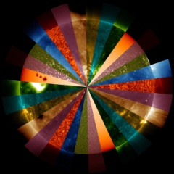 | Słońce — nasza życiodajna gwiazda  Obecność Słońca na niebie jest dla nas sprawą oczywistą. Rzadko myślimy o nim jako podstawie życia na Ziemi. Seans pokazuje, w jaki sposób obserwacje Słońca prowadzone od stuleci przez astronomów wpłynęły na zmianę naszej wizji świata — od Słońca jako bóstwa po próby okiełznania jego energii. Dzięki temu spojrzymy na Słońce z większym respektem — zobaczymy je jako jedyną gwiazdę, która ma prawdziwy wpływ na nasze losy. Film stworzony przez Europejskie Obserwatorium Południowe (ESO). Polska wersja została starannie przygotowana przez planetarium Bajkonur oraz Instytut Astronomiczny Uniwersytetu Wrocławskiego.  SP 7–8 Liceum Mix
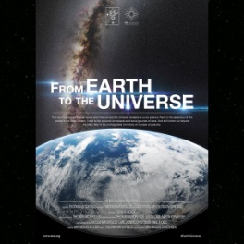 | Wszechświat i cała reszta  Nocne niebo – piękne i tajemnicze. Temat wieczornych opowieści, bohater starożytnych mitów oraz przedmiot zachwytu ludzkości od tysiącleci. Tak zaczyna się seans Wszechświat i cała reszta. Przez tysiące lat człowiek wpatrywał się w niebo i starał się objąć je rozumem. Pragnienie poznania i zrozumienia Kosmosu jest tak stare jak rasa ludzka. Dzisiaj z pomocą przychodzą wielkie teleskopy i sztuczne satelity. Perfekcyjny wizualnie i muzycznie seans pozwoli widzom odbyć niezwykłą podróż w czasie i przestrzeni. Film stworzony przez Europejskie Obserwatorium Południowe (ESO). Planetarium Bajkonur było pierwszym planetarium w Polsce, w którym można było obejrzeć seans Wszechświat i cała reszta — już 4 tygodnie po światowej premierze przygotowaliśmy profesjonalną polską wersję językową.  SP 7–8 Liceum Mix
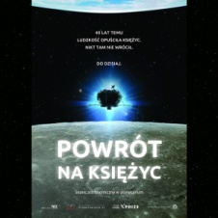 | Powrót na Księżyc  W latach 60. i 70. ubiegłego wieku Księżyc był na ustach całej ludzkości. Emocjonujący wyścig pomiędzy Rosjanami i Amerykanami o prymat na ziemi i niebie sięgnął również przestrzeni pozaziemskiej. Niedawno byliśmy świadkami kolejnego wyścigu, tym razem niezależnych ekip z całego świata. Ochotnicy starali się wysłać na Księżyc swój pojazd w nadziei na zwycięstwo w konkursie Google Lunar X Prize. Jego stawką było 30 milionów dolarów. Seans pokazuje historię badań Księżyca oraz możliwe korzyści z jego eksploracji. Z przygotowanego przez nas tłumaczenia korzysta planetarium Niebo Kopernika w Warszawie.  SP 7–8 Liceum Mix
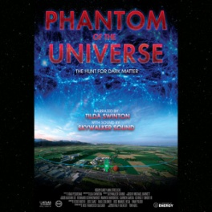 | Zjawa z Kosmosu.  Polowanie na ciemną materię  Co łączy Wielki Wybuch, największą maszynę na świecie i nieczynną kopalnię złota w USA? Przypuszczamy, że macza w tym palce niewidzialna zjawa z Kosmosu — ciemna materia. Wynalazek teleskopu i rozwój nauki spowodowały, że inaczej spojrzeliśmy na Wszechświat. Jedną z największych zagadek jest to, jak powstał i dlaczego wciąż istnieje. W jaki sposób wynalezienie Internetu łączy się z szukaniem odpowiedzi na pytania o naturę materii? Najlepsze wprowadzenie do niełatwego zagadnienia ciemnej materii. Wersja polska została starannie przygotowana przez planetarium Bajkonur.  Liceum Mix
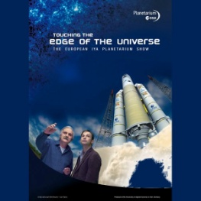 | Ku krańcom Wszechświata  Czterysta lat po odkryciach dokonanych przez Galileusza przy pomocy prymitywnego teleskopu w przestrzeń kosmiczną zostały wystrzelone dwa satelity naukowe — Herschel i Planck. Spoglądają w zakamarki Wszechświata widząc zjawiska, których nasze oczy nie są w stanie ujrzeć. Obserwują narodziny gwiazd i planet, sięgają do chwil, w których nasz Wszechświat był jeszcze w wieku niemowlęcym. Film stworzony przez Europejską Agencję Kosmiczną (ESA). Wersja polska została przygotowana przez planetarium Bajkonur oraz planetarium Akademii Jana Długosza w Częstochowie.  Liceum Mix

